Экологическое воспитание школьников

Володина Г. В., учитель биологии
МБОУ «Лицей» г. Протвино

Актуальность экологического образования и воспитания подрастающего поколения связана с современным состоянием окружающей среды. Для того, чтобы сегодня выжить и дать возможность существовать человеческому обществу в будущем, необходимо ещё в школьном возрасте овладеть элементарными экологическими знаниями и новым экологическим типом мышления. Чтобы избежать неблагоприятного влияния на экологию, не наделать экологических ошибок, не создать ситуаций опасных для здоровья и жизни, именно в соответствии с этим новым мышлением, современный человек и должен строить свои взаимоотношения с окружающим миром.
Целью своей работы в этом направлении считаю: формирование у школьников экологической культуры и активной жизненной позиции по отношению к экологическим проблемам, стоящим перед человечеством; развитие умения решать эти проблемы; воспитание гражданской позиции и ответственного отношения к среде обитания человека; формирование здорового образа жизни.
Задачи можно выделить следующие: формирование представления о природном и социальном окружении как среде обитания и жизнедеятельности человека; воспитание эстетического и нравственного отношения к окружающей среде, умения вести себя в ней в соответствии с общечеловеческими нормами морали; обучение школьников методам познания окружающего мира. Одной из важнейших образовательных задач является научиться правильно проводить наблюдения, измерения, планировать эксперименты и оценивать полученные результаты. В результате формируются основы экологической грамотности, способность оценивать последствия деятельности человека в природе и способность выбирать целевые и смысловые установки в своих действиях и поступках по отношению к живой природе, здоровью своему и окружающих; осознания необходимости действий по сохранению биоразнообразия и природных местообитаний видов.
Изучение основ экологии в лицее идёт с начальной школы. Для этого используются как уроки, так и внеурочная деятельность. Основные формы работы: проведение уроков с экологической направленностью, беседы, экскурсии, наблюдения, обсуждение и обыгрывание проблемных ситуаций, ролевые игры, практические наблюдения школьников, встречи с людьми эколого-биологических профессий (Фото 1 - 3), посильное участие в природоохранных мероприятиях, викторины, предметные недели, экологические слёты. В средней и старшей школе ребята активно участвуют в проектной деятельности и реализуют её в различных конкурсах и конференциях. На базе школьных оздоровительных лагерей были организованы и проведены профильные смены биологической и экологической направленности. Несколько раз в год у нас проходит акция «Сдай макулатуру – спаси дерево!», сбор пластиковых крышечек, отработанных батареек и субботники по уборке пришкольной территории.
Рассмотрим некоторые из этих форм подробнее. Мы живём в уникальном месте. Город наш находится в лесу, здесь сохранились редкие растения. На экскурсиях ученики знакомятся с видовым разнообразием подмосковной природы и учатся бережному отношению к ней. Так на ежегодных весенних экскурсиях мы рассматриваем такие уникальные растения, как сон-траву, рябчик шахматный (Фото 5 и 6). Радуют глаз и насекомые (бабочка павлиний глаз на фото 7). Возле самой школы на деревьях можно наблюдать разные типы лишайников: кустистые, пластинчатые и накипные (Фото 8 – 10). Лишайники служили одним из предметов изучения на летних профильных сменах. Так как лишайники служат индикаторами чистоты воздуха, то при проведении соответствующих измерений, можно судить об экологической обстановке на пришкольной территории. Измерения представлены на фото 4.
Осенние экологические слёты дают возможность школьникам также наблюдать и изучать дикую природу с получением основ экологических знаний. В программу слёта входят различные задания по экологии и экотуризму (Фото 11 и 12). Юных любителей природы обучают правильному поведению в лесу. Мусор не выбрасывается на общую свалку, а помещается в специальные мешки. Привалы и костры устраиваются только в оборудованных для этого местах. Грибы, цветы, лекарственные растения учат собирать только там, где это разрешено.
Особое место занимают экологические проекты и выступление с докладами на экологических научных конференциях и различных конкурсах. Тематика проектов требует тщательного изучения исследуемого материала, даёт возможность соприкоснуться не только с теоретическими данными, но и с практикой постановки эксперимента. Вот только некоторые темы наших проектов: «Экология визуальной среды города Протвино», «Птицы, зимующие в Протвино», «Оценка жизненного состояния леса по сосне», «Мой дом – моя крепость?», «Транспирация растений разных экологических групп на примере комнатных растений», «Влияние синтетических моющих средств на клетки водных растений», «Первоцветы нашего леса», «Воздействие ксенобиотиков на амилазную активность слюны», «Мир растительных красок», «Каблуки и здоровье», «Конкурентные отношения между двумя видами плесени» (Фото 17-25) и др.
Неделя экологии – ещё одна форма воспитания школьников бережному отношению к природе. В это время мы проводим «День птиц», сооружаем домики для птиц и развешиваем кормушки (Фото 13, 14). В лицее проходят конкурсные программы, КВНы, викторины (Фото 15, 16), а также комплекс мероприятий «Экология вокруг нас», празднуются различные экологические даты. В рамках экологической работы благоустраивается пришкольная территория, производится посадка деревьев, идёт озеленение учебных кабинетов, в лицее создаётся благоприятная здоровая обстановка.
Проведение конкурса рисунков на тему охраны природы даёт возможность овладеть начальными сведениями об экологии, позволяет понять ответственность каждого человека за сохранность нашей планеты в целом, учит бережному отношению к природе родного края.
Экологическое образование и воспитание позволяют прививать детям общечеловеческие ценности гуманистического характера, дают возможность оценивать последствия деятельности человека в природе. Понимание жизни как высшей ценности позволяет выбирать целевые и смысловые установки в своих действиях и поступках по отношению к живой природе, здоровью своему и окружающих, позволяет осознать необходимость сохранения биоразнообразия и природных местообитаний различных видов растений и животных. Именно формирование основ экологической грамотности даёт представления о значении биологических наук в решении проблем рационального природопользования и защиты здоровья людей в условиях быстрого изменения экологического качества окружающей среды.
Надеюсь, что в результате реализации программы образования и воспитания появится свободная творческая личность, обладающая знаниями экологической культуры, соблюдающая нравственные и правовые принципы природопользования, осознающая свою ответственность перед природными богатствами и ведущая активную природоохранительную деятельность.
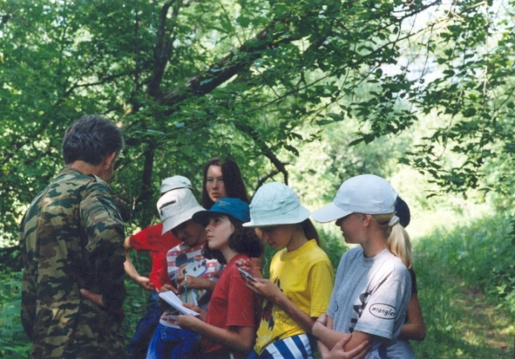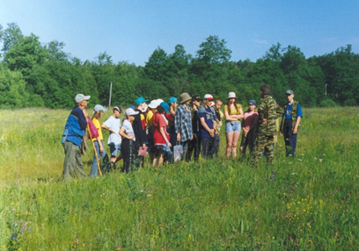
Фото 1. Фото 2.

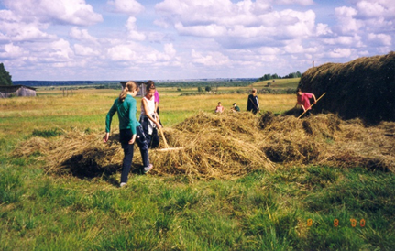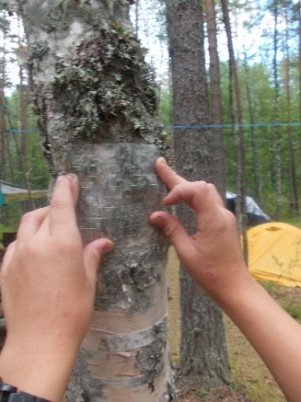
Фото 3. Фото 4.

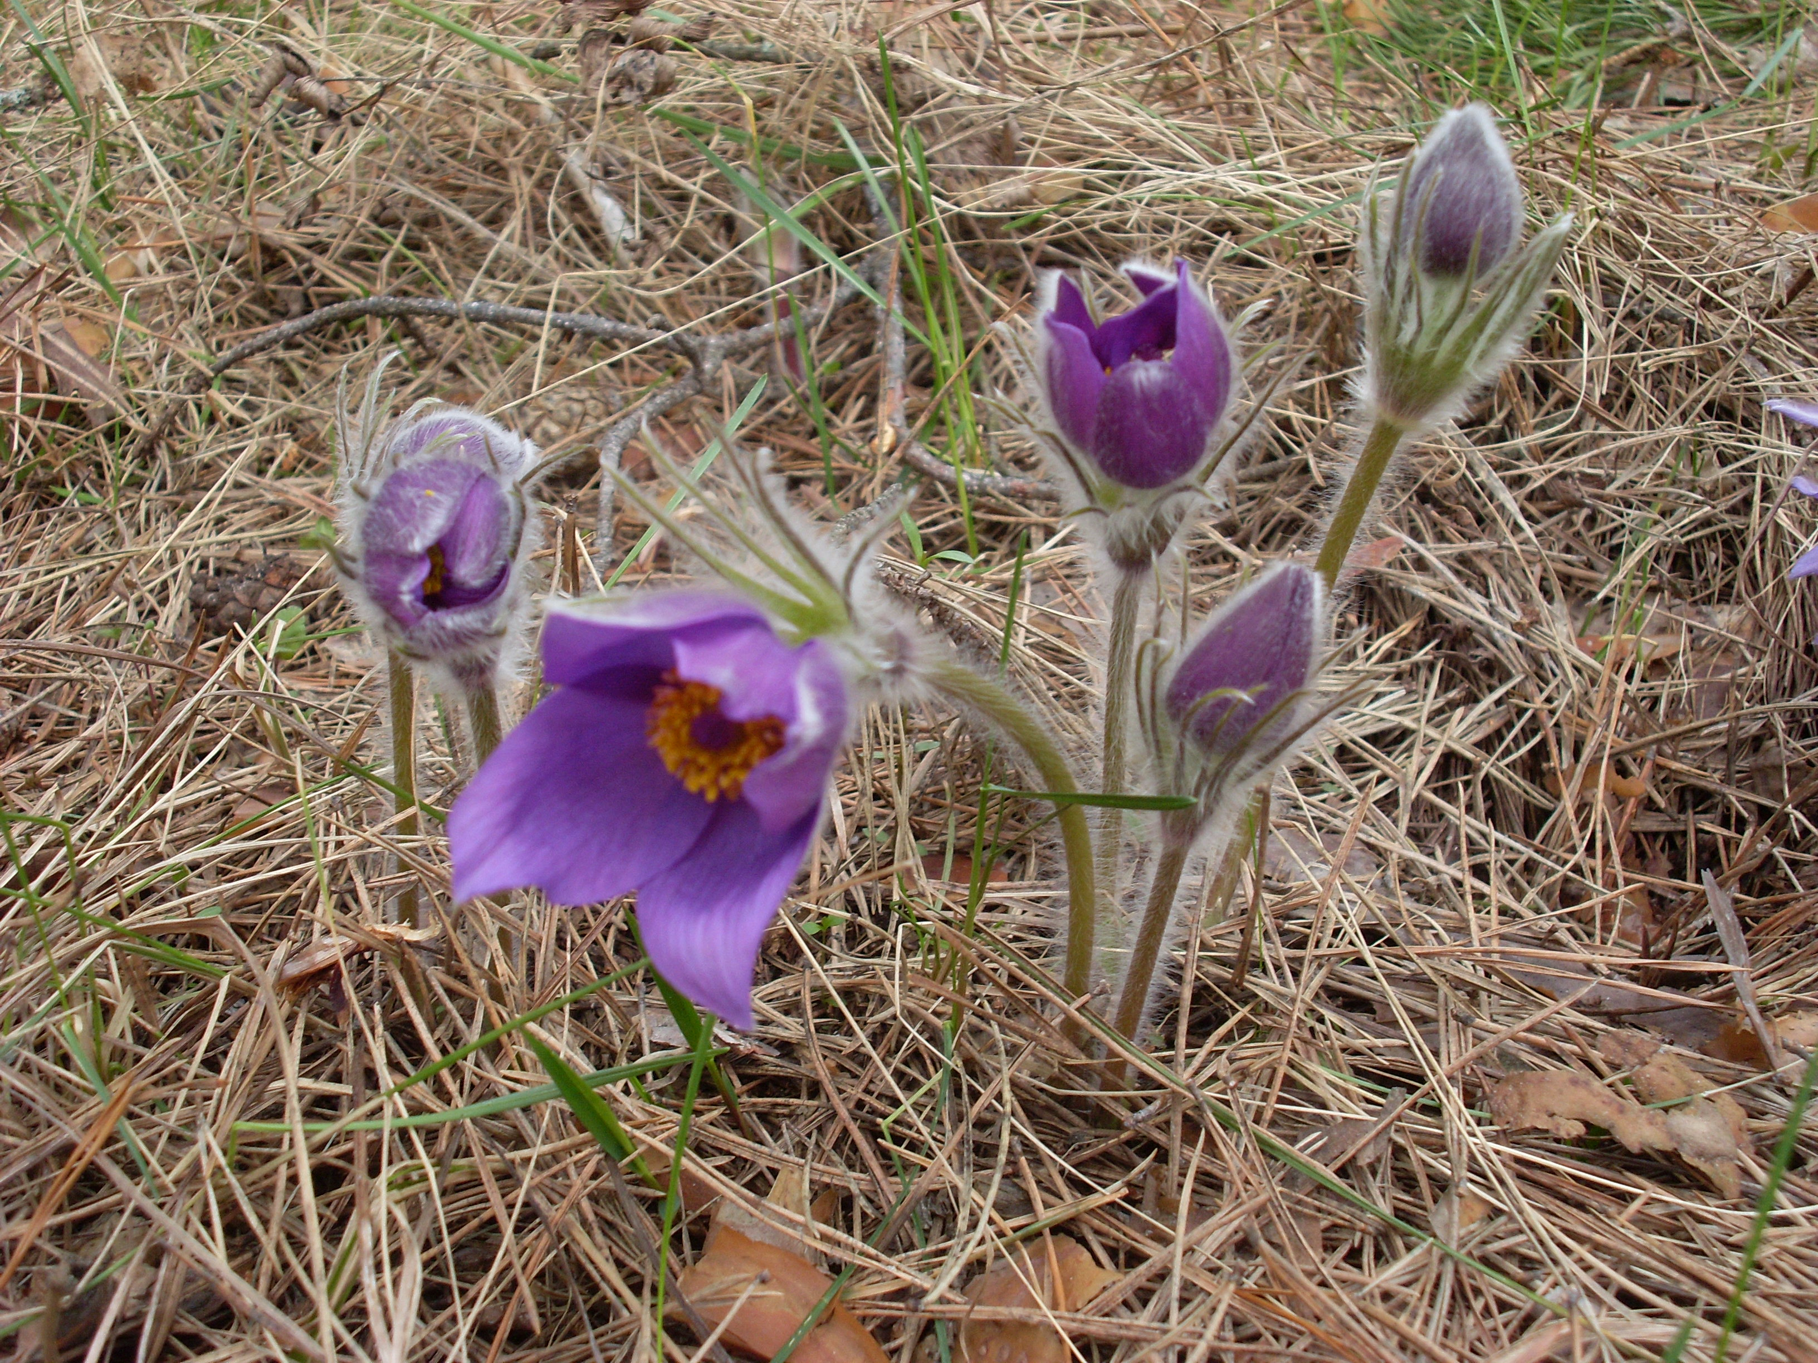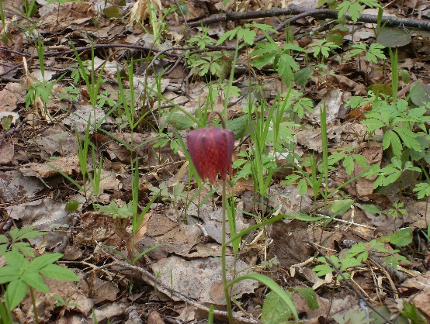
Фото 5. Фото 6.

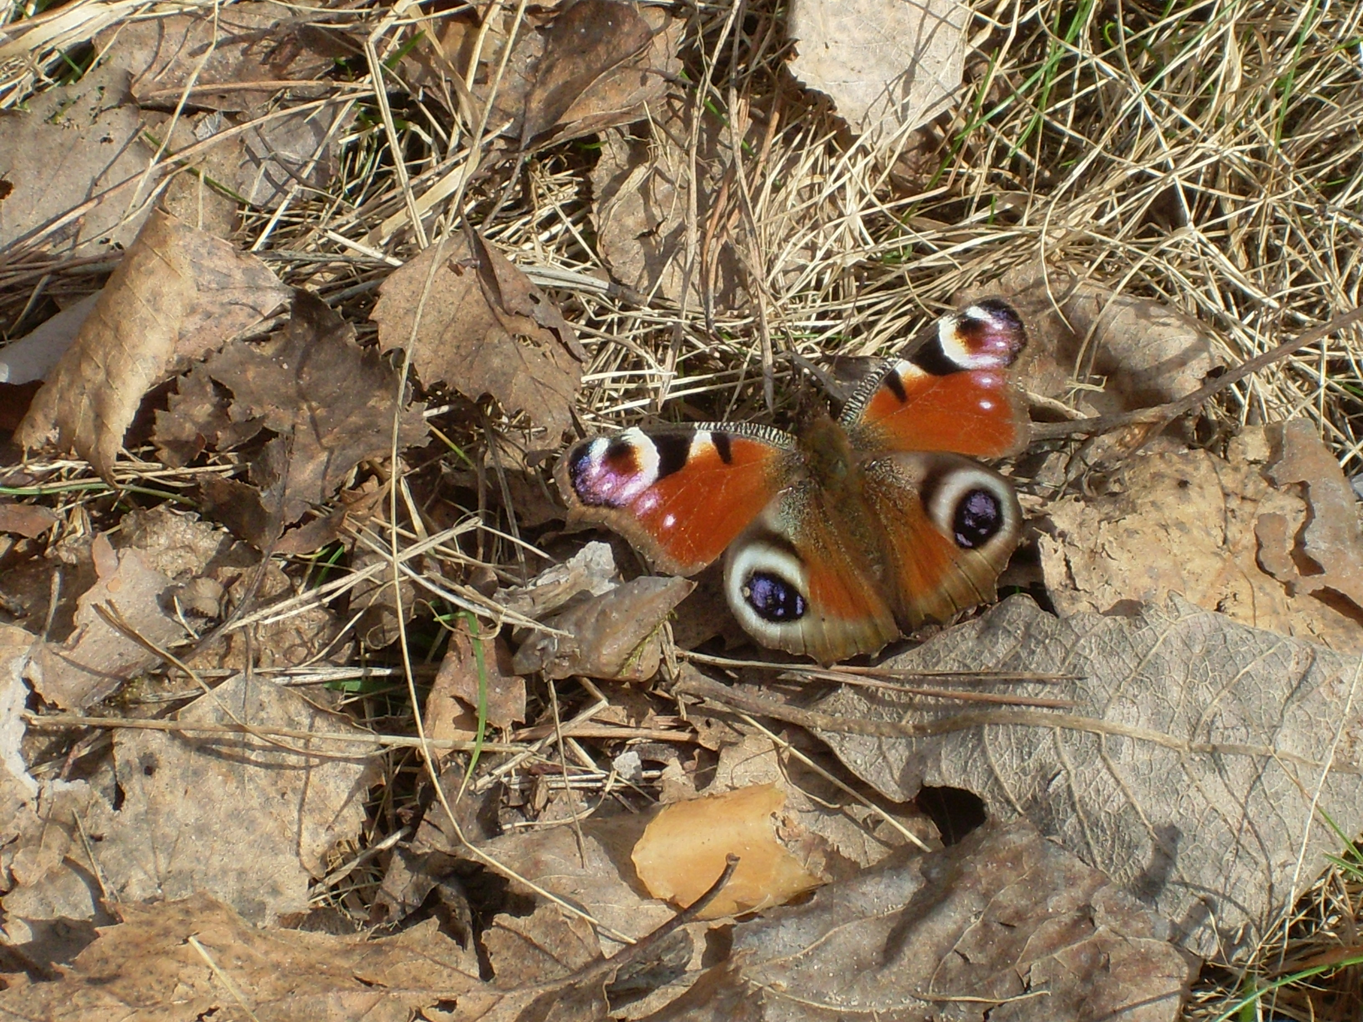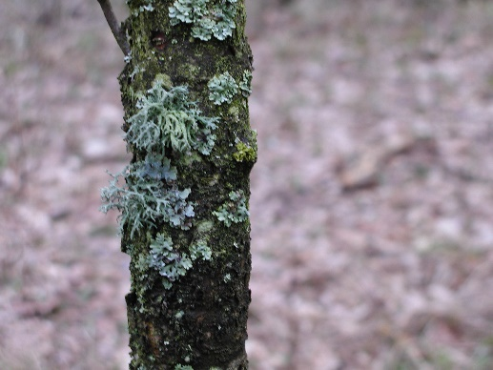
Фото 7. Фото 8.

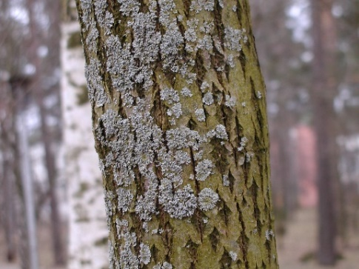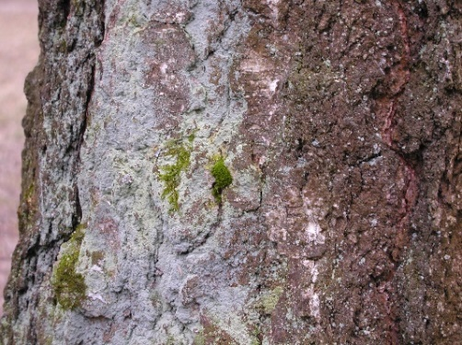
Фото 9. Фото 10.

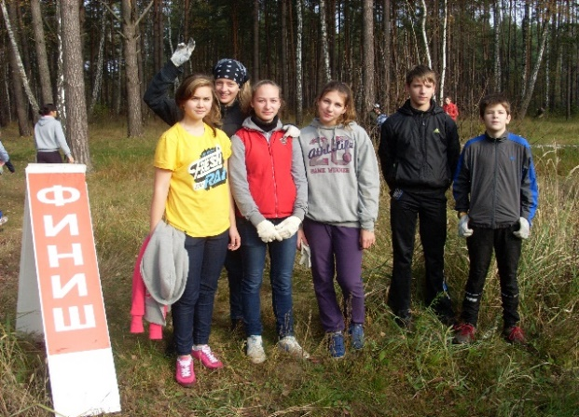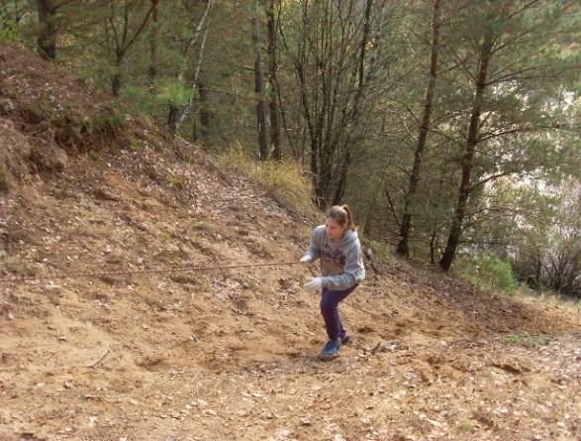
Фото 11. Фото 12.

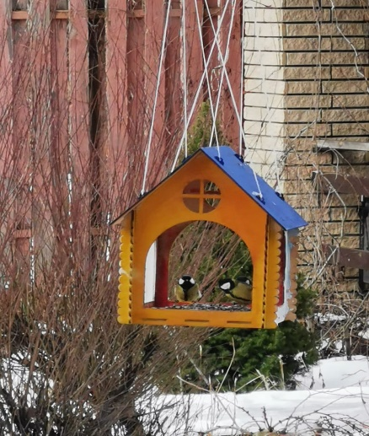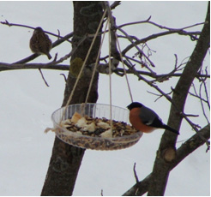
Фото 13. Фото 14.

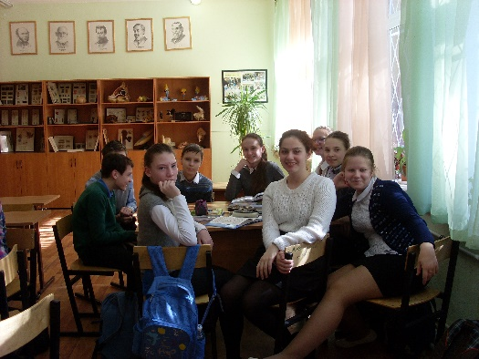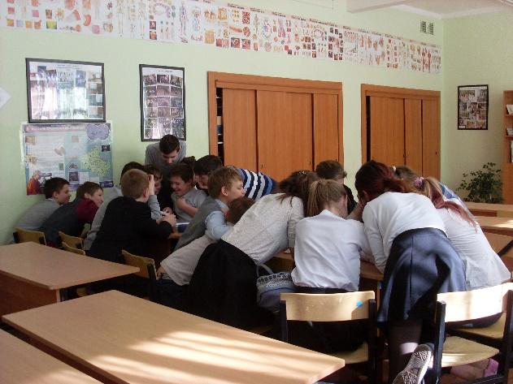
Фото 15. Фото 16.

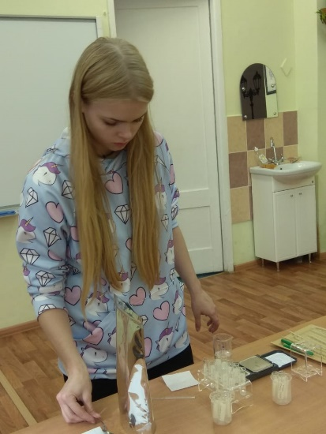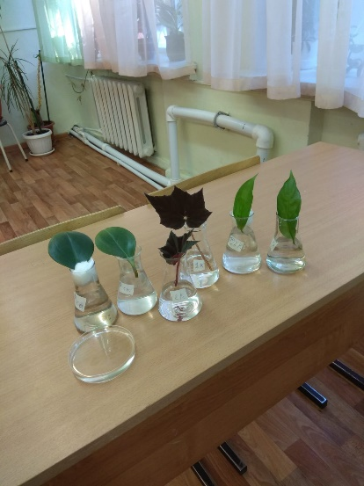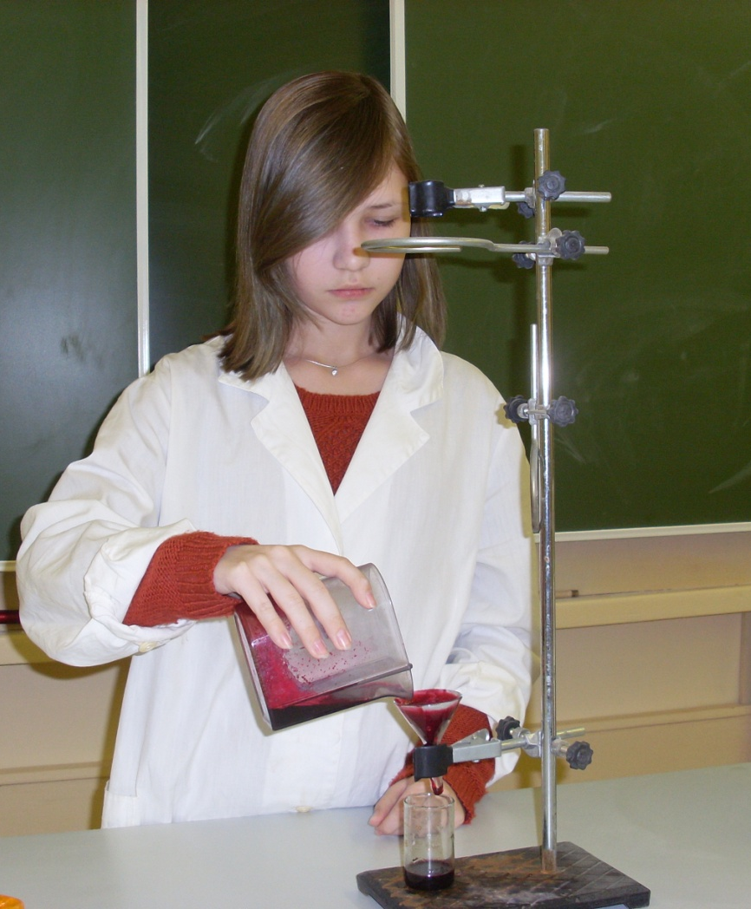
Фото 17. Фото 18. Фото 19.

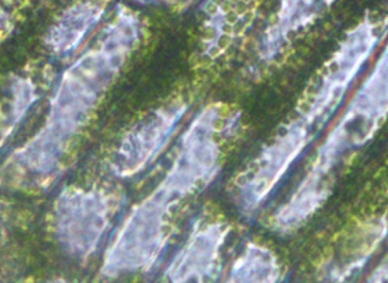
Фото 20. Фото 21.

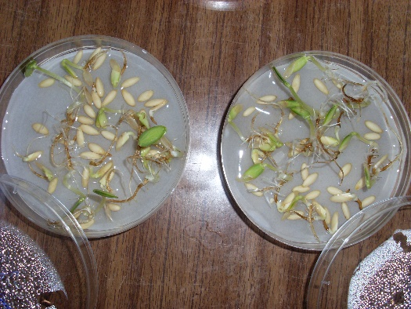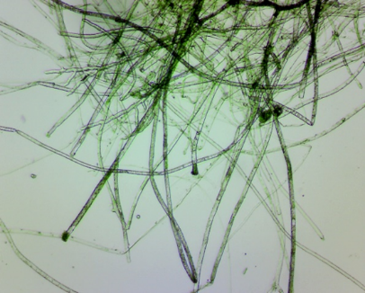
Фото 22. Фото 23.

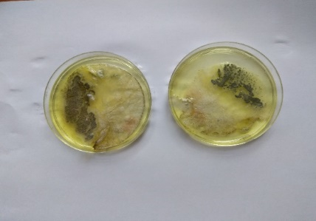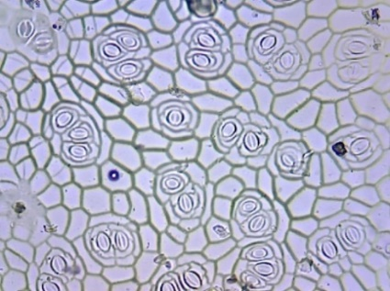
Фото 24. Фото 25.

